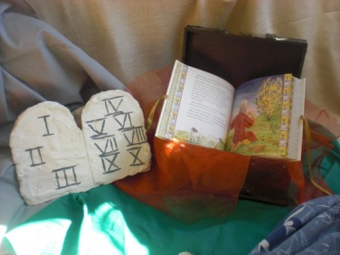**Der Turm**

**1.2**

In der **Bibel** sehen wir Bilder von **Menschen**,

die einen **hohen Turm bauen**.

Wir **bauen** auch Türme.

Wir sind sehr **vorsichtig**,

damit sie nicht umfallen.

Fotos hier einkleben:

